Nom Prénom :……………………………
TOTAL : ………………….
LF71 Examen final
Décembre 2019

I/ Compréhension orale …………………./10
- DOCUMENT 1 co 1 p30 piste 21
- Est-ce que la femme a de bonnes relations avec ses collègues ? Justifiez.

- Quand mangent-ils au restaurant ?

- Qu’est-ce qu’ils font avec la famille de temps en temps ?

- La femme : « Nous on s’aime bien ! on …………………………… et on se …………………………………… souvent ! »

- Est-ce que l’homme aime sortir le week-end avec ses collègues?

- Que fait la femme de l’homme le week-end ?

- Est-ce qu’il va souvent voir ses parents ? Justifiez.

- Où habitent ses parents ?

- Avec qui mange-t-il chez ses parents ?

II/ Compréhension écrite …………………./10
A/ VRAI OU FAUX ? Justifiez avec un extrait du texte
- En Russie il y a moins de cours qu’en France.
- Dumitru n’a pas trouvé d’amis pour l’aider.
- Ce qui surprend Olga, c’est le poids des Françaises.
- Pour Olga les gens semblent mécontents.
- En Inde, les chats ne sont pas appréciés.
- Dumitru préfère les profs en France.
- Les Français sont pressés pour Olga.
B/ Connais-tu le contraire de « s’habiller » ?

C/ Connais-tu le contraire de « immangeable ?

D/ Compare ton pays et la France en imaginant une phrase.

III/ Langue …………………./15

- Conjuguez au passé composé : /3
Habiter : je…………….
Aller : Il ……………
Dormir : tu ………………
Etre : je ………………….
Comprendre : je ……………………
Faire : nous ………..

2. Donne le nom de 4 aliments. /4

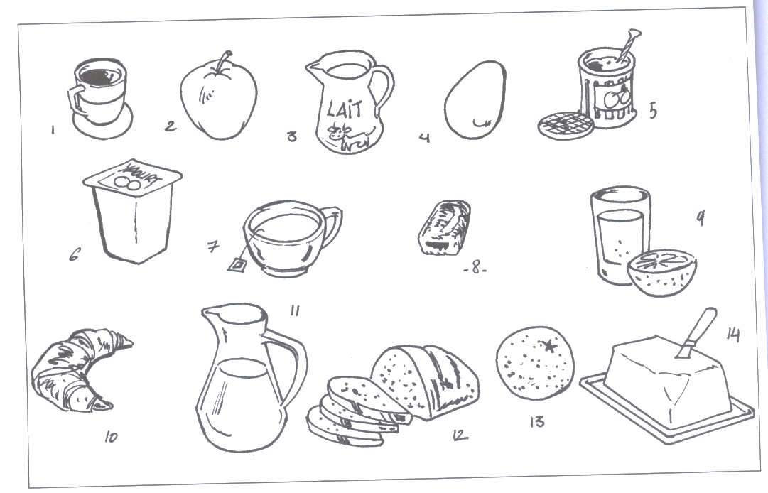

3. Complétez ce texte avec un verbe ou un mot de direction. /8
-Pardon monsieur, je ………………….. la poste, s’il vous plait.
-La poste, alors c’est ………………………….. et la première rue ……………………..
Il y a un pont, vous …………………………..le pont et vous ………………………. sur la place ………………..
boucherie .Vous………………………………… la rue Vaugirard et vous y êtes c’est ………………………….. musée.

III/ Expression écrite …………………./2O

Faites le bilan de votre semestre en France. Comment ça s’est passé ? Qu’avez-vous appris ? De quoi vous souviendrez-vous ? Pourquoi ?
Faites des comparaisons entre votre pays et la France.

